**王 红**

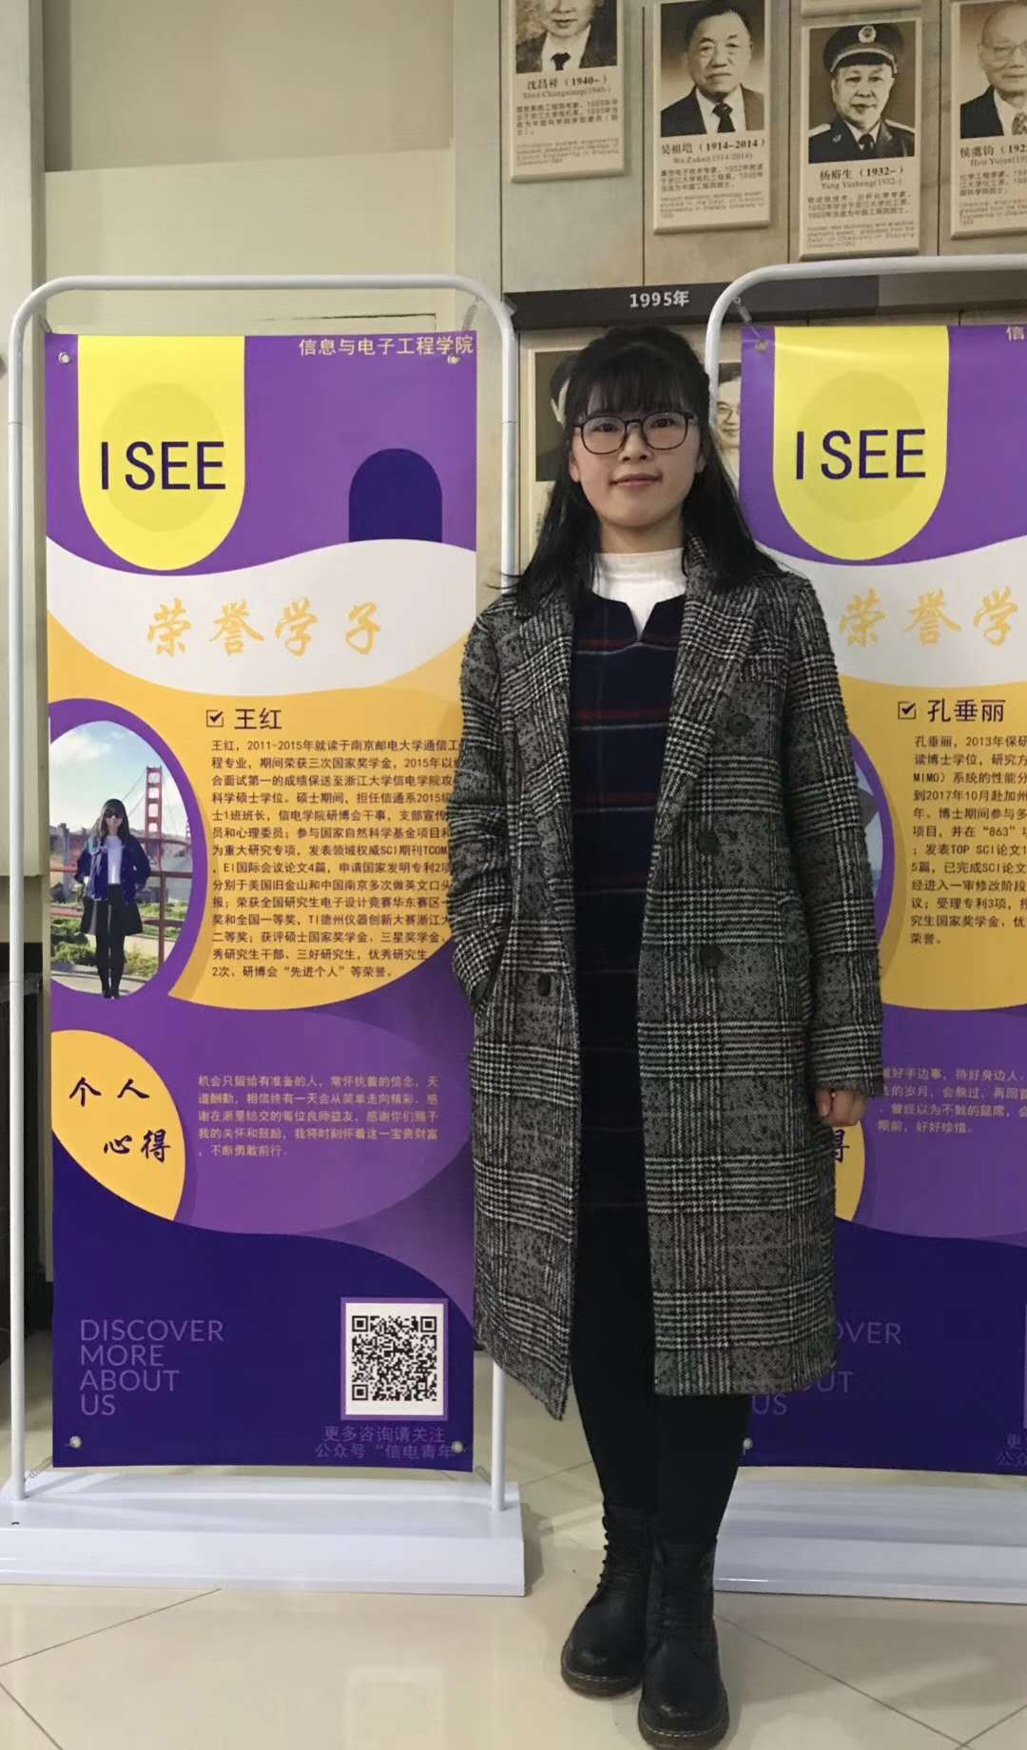

**个人简介：**

中共党员，2014年5月加入中国共产党。2015年保送至浙江大学信电学院攻读科学硕士学位。硕士期间，担任信通系2015级硕士1班班长，信电学院研博会干事，支部宣传委员和心理委员；参与国家自然科学基金项目和华为重大研究专项，发表领域权威SCI 期刊TCOM 1篇， EI国际会议论文5篇，授权国家发明专利1项，受理国家发明专利1项，分别于美国旧金山和中国南京多次做英文口头汇报； 荣获全国研究生电子设计竞赛华东赛区一等奖和全国一等奖， TI德州仪器创新大赛浙江大学二等奖；获评硕士国家奖学金、浙江大学优秀毕业研究生、三星奖学金、优秀研究生干部、三好研究生、优秀研究生2次、研博会“先进个人”等荣誉。

**学习心得：**

机会只留给有准备的人，常怀执着的信念，天道酬勤，相信终有一天会从简单走向精彩。感谢在浙里结交的每位良师益友，感谢你们赐予我的关怀和鼓励，我将时刻怀着这一宝贵财富，不断勇敢前行。